

6º PLANO DE AÇÃO
PARCERIA PARA GOVERNO ABERTO
NACIONAL
Open Government Partnership
RELATÓRIO DE STATUS DE EXECUÇÃO
COMPROMISSO 8 – PARTICIPAÇÃO SOCIAL E EDUCAÇÃO POPULAR NOS TERRITÓRIOS
3
º TRIMESTRE DE 2025
APRESENTAÇÃO
O Relatório de Status de Execução - RSE é o instrumento fundamental para acompanhamento dos marcos estabelecidos para o
alcance dos compromissos pactuados no âmbito do 6º Plano de Ação brasileiro. Este relatório apresenta as informações sobre as
ações desenvolvidas no segundo trimestre de 2025, prestadas pelo grupo de organizações integrantes do Compromisso. Monitorar o
compromisso consiste em acompanhar a execução de cada marco, a fim de conhecer, analisar e dar transparência aos resultados
alcançados e aos aprendizados obtidos pelas organizações envolvidas no processo.
DADOS DO COMPROMISSO
Descrição
Estabelecer uma rede colaborativa de formação de agentes territoriais para potencializar a participação social com educação
popular, digital e midiática, promovendo territórios saudáveis e sustentáveis
Coordenador
Secretaria Nacional de Participação Social – SNPS/SG-PR
Demais Atores
Escola Nacional de
Formação da CONTAG –
Coalizão Direitos na
Rede
Escola Nacional Paulo
Freire
ABONG
Angola Comunicação
ENFOC
Ministério da Saúde
(Secretaria Executiva/
Departamento da
Gestão Interfederativa
e Participativa) –
SE/MS
Ministério da Gestão e
da Inovação em
Serviços Públicos –
APSD/MGI
Ministério da Saúde
(Secretaria de
Informação e Saúde
Digital) – SEIDIGI/ MS
Ministério do
Desenvolvimento
Agrário e Agricultura
Familiar – SFDT/ MDA
Instituto Palavra Aberta
Ministério do
Desenvolvimento Social
e Combate à Fome
(Secretaria Nacional de
Assistência Social) –
SNAS/MDS
Rede Brasileira de
Orçamento
Participativo – OIDP
Nossas

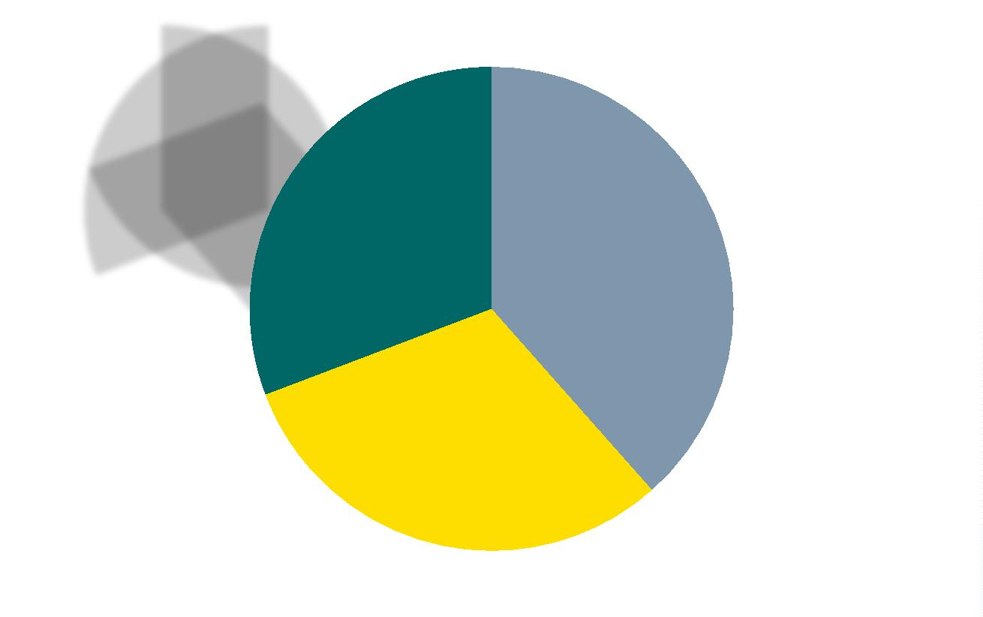
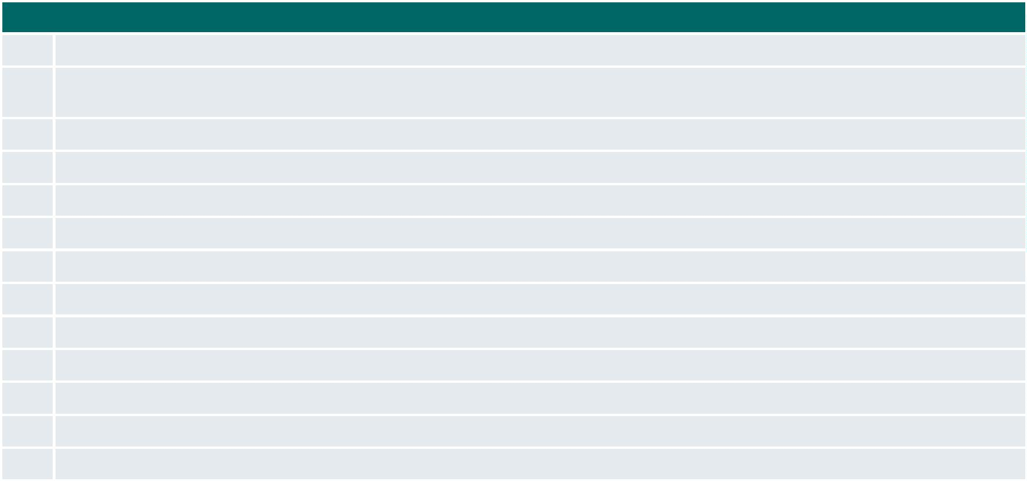
PROGRESSO DO COMPROMISSO
Neste compromisso foram definidos os seguintes marcos com níveis distintos de complexidade e com a participação de diferentes
atores.
Marcos
1
2
Mapear e integrar/articular as políticas públicas de agentes territoriais para esta agenda
Mapear entidades que atuam na promoção e defesa de direitos e no assessoramento das políticas públicas como forma de
identificação territorial para promoção da participação social
3
4
5
6
7
8
9
Definir/mapear os territórios saudáveis/sustentáveis
Mapear movimentos e práticas de educação popular nos territórios
Articular os movimentos sociais, sindicais e populares para as ações do Plano de Ação de Governo Aberto
Articular rede aberta e colaborativa para formação de agentes territoriais
Realizar encontros com organizações, instituições e movimentos sociais que atuam com educação popular
Elaborar diretrizes e propor ações comuns para formação de agentes territoriais com educação popular, digital e midiática
Promover formações em educação e letramento crítico, midiático e digital em territórios
Realizar processos formativos de participação popular com fortalecimento da democracia em territórios
Construir campanha de comunicação que reforce processos de participação popular já existentes
Construir um mutirão nacional com participação e mobilização social
1
11
12
13
0
Monitorar e acompanhar as ações implantadas
A seguir é possível observar o gráfico que demonstra situação do andamento dos marcos:
Concluídos; 4
Não iniciados; 5
Em andamento; 4
Página 2



MARCOS CONCLUÍDOS
MARCO
ORGANIZAÇÕES ENVOLVIDAS
RESULTADOS
Mapeamento
1
Mapear e integrar/articular as políticas públicas de agentes
SNPS/SG-PR (Coordenador)
territoriais para esta agenda
consolidado
MGI
MS
Integração de
políticas públicas de
agentes territoriais
realizada
2
Mapear entidades que atuam na promoção e defesa de
direitos e no assessoramento das políticas públicas como
forma de identificação territorial para promoção da
participação social
SNPS/SG-PR (Coordenador)
Mapeamento
realizado
MDS
MGI
Mapa
Apesar de concluída, a
atividade recebeu uma
atualização importante
no mês de dezembro de
2
024, o mapeamento
de entidades em cerca
de 20 pontos
percentuais, passando
de 17,2% dos
municípios do primeiro
mapeamento para
37,7% do segundo.
4
7
Mapear movimentos e práticas de educação popular nos
territórios
SNPS/SG-PR (Coordenador)
Mapeamento
realizado
ABONG
Angola Comunicação
MS
Realizar encontros com organizações, instituições e
movimentos sociais que atuam com educação popular
ENFOC/CONTAG (Coordenador)
Encontros
realizados
Escola Nacional Paulo Freire
MDS
Os seminários, bem
como outras
consultas,
MS
SNPS/SG-PR
contribuíram para a
construção da
atualização do
Marco de
Referência da
Educação Popular
para as Políticas
Públicas, teve seu
lançamento em 8
de outubro.
MARCOS EM ANDAMENTO
MARCO
ORGANIZAÇÕES ENVOLVIDAS
PREVISÃO DE FIM
3
Definir/mapear os territórios saudáveis/sustentáveis
MS (Coordenador)
SNPS/SG-PR
JUN/25
Detalhamento das Ações:
•
Atualmente, os três produtos já foram aprovados e estão sob análise da CGAIP/DGIP/SE/MS para definição da estratégia
de apresentação dos resultados. Neste período, reuniões internas com a participação da equipe de pesquisa vêm sendo
realizadas para a construção da estratégia.
OBS.: Em virtude dos atrasos na entrega dos RSEs anteriores, houve uma certa confusão, mas a descrição do marco 3 que
deveria
estar
constando
no
RSE
do
2º
semestre
de
2025
é
esta
abaixo:
Página 3


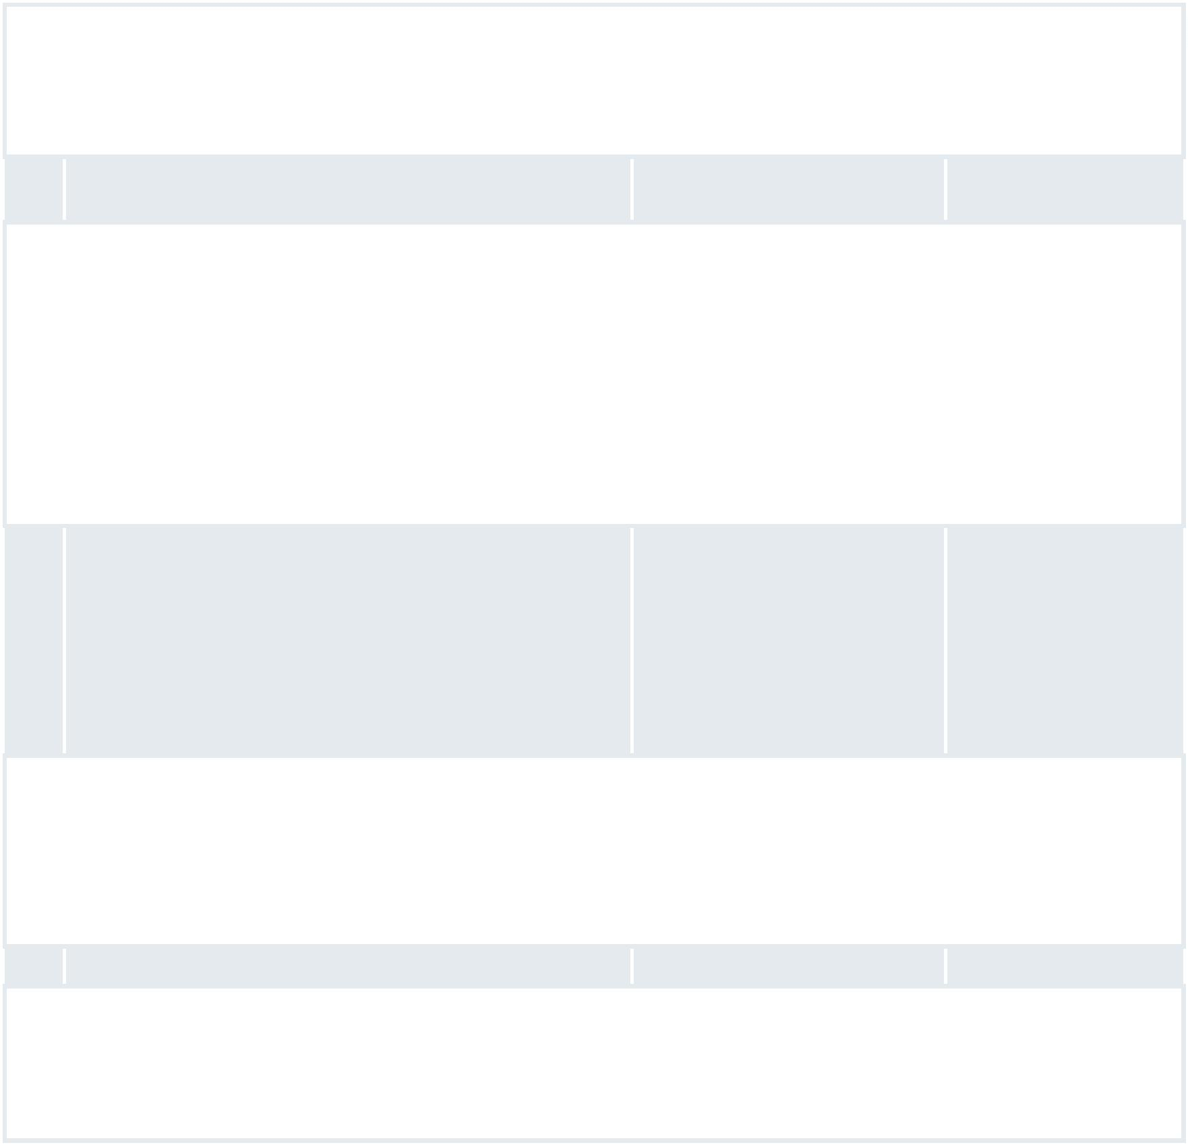
Consultores contratados concluem a entrega dos produtos 2: "estudo demonstrando busca e análise conceitual sobre
territórios saudáveis e sustentáveis, com o objetivo de revisão de escopo e determinação de atributos" e 3: "mapeamento
georreferenciado sobre Territórios Saudáveis e Sustentáveis com foco nos indicadores, visando geração de evidências
científicas, visuais e mapeamento". Os produtos foram aprovados pela equipe da CGAIP/DGIP/SE/MS, e o grupo de
trabalho será convocado para traçar a estratégia de apropriação do conceito.
5
Articular os movimentos sociais, sindicais e populares para as SNPS/SG-PR (Coordenador)
ações do Plano de Ação de Governo Aberto
JUN/27
MDS
Detalhamento das Ações:
•
Há duas principais atividades de articulação destes atores em curso. Uma é o evento Vozes da Amazônia, que trará
representantes dos fóruns de toda a Amazônia Legal para Brasília para a construção conjunta de um posicionamento para
a COP30. Outra é o edital de Extensão e Pesquisa em Participação Social nos Territórios, desenvolvido em parceria com
CNPQ e MDS, que contemplará iniciativas de promoção da participação social nos territórios definidos pelos Fóruns de
Participação Social.
•
Foram articulados 1112 movimentos sociais, divididos nas 27 unidades da federação, e estão organizados nos Fóruns de
Participação Social, envolvendo movimentos sociais, redes de educadores populares entre outros campos da participação
social.
https://brasilparticipativo.presidencia.gov.br/processes/Forunsdeparticipacaosocial
8
Elaborar diretrizes e propor ações comuns para formação de Escola Nacional Paulo Freire
JUL/26
agentes territoriais com educação popular, digital e midiática
(Coordenador)
ENFOC
Instituto Palavra Aberta
MDS
MGI
MS
SNPS/SG-PR
Detalhamento das Ações:
•
Construção do Marco de Referência da Educação Popular para as Políticas Públicas, que contou com a participação das
redes de educação popular (marco 4) e dos seminários de Participação Social com Educação Popular nos Territórios (Marco
7
), traz bases para o desenvolvimento de ações de formação de agentes territoriais de políticas públicas a partir dos
princípios e metodologias da educação popular. Contudo, para o cumprimento do marco ainda é necessária a elaboração
de orientações para processos formativos voltados para a inclusão digital e midiática.
13
Monitorar e acompanhar as ações implantadas
SNPS/SG-PR (Coordenador)
JUN/27
Detalhamento das Ações:
•
Além das reuniões trimestrais, o grupo de monitoramento vem sendo atualizado por meio de um grupo de comunicação
instantânea sobre os avanços dos marcos do compromisso. As entregas formais relacionadas aos marcos deverão ser
publicadas em transparência ativa. A porcentagem de execução acompanha o período decorrido do plano.
https://public.flourish.studio/visualisation/15655307/
MARCOS NÃO INICIADOS
MARCO
ORGANIZAÇÕES ENVOLVIDAS
PREVISÃO DE INÍCIO PREVISÃO DE FIM
6
Articular rede aberta e colaborativa para
formação de agentes territoriais
SNPS/SG-PR (Coordenador)
ABR/25
AGO/26
ENFOC
*Previsão alterada
Além do prazo
maior demandado
para a realização
dos marcos
Escola Nacional Paulo Freire
MS
anteriores, muitas
das políticas de
agentes territoriais
promovidas pelos
ministérios ainda
não haviam se
Página 4


concretizado, o
que é fundamental
para o início dos
esforços deste
marco
9
Promover formações em educação e
letramento crítico, midiático e digital em
territórios
ABONG (Coordenador)
Angola Comunicação
Coalizão Direitos na Rede
Instituto Palavra Aberta
MDS
JAN/26
*Previsão alterada
JUN/27
Promover as ações é
etapa posterior ao
processo de
elaboração das
diretrizes do marco
MS
8
, ainda em estágio
inicial.
10
Realizar processos formativos de participação Escola Nacional Paulo Freire
MAI/25
JUN/27
popular com fortalecimento da democracia
(Coordenador)
em territórios
ABONG
Coalizão Direitos na Rede
ENFOC
Instituto Palavra Aberta
MGI
MS
NOSSAS
SNPS/SG-PR
1
1
2
Construir campanha de comunicação que
reforce processos de participação popular já
existentes
NOSSAS (Coordenador)
Angola Comunicação
JAN/26
JAN/26
JUL/26
JUN/26
1
Construir um mutirão nacional com
participação e mobilização social
ENFOC/CONTAG Coordenador)
Escola Nacional Paulo Freire
(Coordenador)
Coalizão Direitos na Rede
MS
Página 5

